

UNIVERSIDADE TECNOLÓGICA FEDERAL DO PARANÁ
CAMPUS CAMPO MOURÃO

GERÊNCIA DE PESQUISA E GRADUAÇÃO

DISCIPLINA DE SISTEMAS EMBARCADOS – LT38C
WWW.LT38C.HTURBO.COM

ALUNOS: ALINE ROCHA LEÃO, RENAN FELIPE T. B. IKEDA

FECHADURA ELETRÔNICA
(LEITOR RFID)

PROJETO FINAL DE DISCIPLINA

CAMPO MOURÃO, FEVEREIRO 2015

UNIVERSIDADE TECNOLÓGICA FEDERAL DO PARANÁ
Graduação em Engenharia Elétrônica

TRABALHO DE CONCLUSÃO DE DISCIPLINA
apresentado a UTFPR
para obtenção da nota final

SISTEMAS EMBARCADOS

por

ALUNOS: ALINE ROCHA LEÃO, RENAN FELIPE T. B. IKEDA

FECHADURA ELETRÔNICA
(LEITOR RFID)

Banca Examinadora:

Presidente:
PROF. MSC. PAULO DENIS GARCEZ DA LUZ | UTFPR

CAMPO MOURÃO, FEVEREIRO 2015.

ALUNOS: ALINE ROCHA LEÃO, RENAN FELIPE T. B. IKEDA

FECHADURA ELETRÔNICA
(LEITOR RFID)

Trabalho de conclusão de disciplina apresentada ao Professor de Sistemas Embarcos no curso de Graduação em Engenharia Elétrônica da Universidade Tecnológica Federal do Paraná, como requisito parcial para a obtenção da aprovação na disciplina.

Orientador: Prof. Msc. Paulo Denis Garcez da Luz

CAMPO MOURÃO, FEVEREIRO 2015
SUMÁRIO

LISTA DE FIGURAS vii

RESUMO ix

INTRODUÇÃO 1
1.1 SISTEMAS EMBARCADOS 1
1.2 MOTIVAÇÕES 1
1.3 OBJETIVOS 1
INSTALAÇÂO DO SISTEMA DA RASPBERRY PI 2
2.1 INTRODUÇÃO 2
2.2 DESCRIÇÃO SUSCINTA DAS INTALAÇÔES 2
2.2.1 Pacote bcm2835 4
2.2.2 Pacote mysqlclient: 4
2.2.3 Pacote cmake 4
2.3 CONCLUSÃO 4
PROGRAMAS CONSTRUÍDOS OU ADAPTADOS 6
3.1 INTRODUÇÃO 6
3.2 PROGRAMA PRINCIPAL 6
3.3 ESTRUTURA DO BANCO DE DADOS 7
3.4 CONCLUSÃO 7
DESCRIÇÃO DO HARDWARE ADICIONAL NA GPIO 8
4.1 INTRODUÇÃO 8
4.2 Placa NXP EXPLORE-NFC (AN11480) 8
A placa utilizada pode ser observada na figura 2 e deve ser conectada a GPIO conforme a figura. 8
4.4 CONCLUSÃO 9

LISTA DE FIGURAS

Figura 1: Tela da configuração da Raspberry
Figura 2: Placa NXP EXPLORE-NFC.
Figura 3: Conexão da placa com a Raspberry.

RESUMO

O presente trabalho apresenta o desenvolvimento de um sistema capaz de fazer a leitura de TAG’s RFID e armazenar algumas informações referentes a essa TAG em um banco de dados.

CAPÍTULO 1

INTRODUÇÃO

1.1 SISTEMAS EMBARCADOS

Um sistema embarcado pode ser definido como um sistema microprocessado encapsulado, o qual é completamente dedicado ao sistema ou ao dispositivo controlado por ele. Ele se difere dos computadores de propósito geral, pois realiza um conjunto de tarefas predefinidas, geralmente com requisitos específicos. Por ser um sistema destinado a tarefas específicas, é possível fazer otimizar o hardware, o que pode melhorar o desempenho e diminuir os custos de projeto. Um sistema embarcado pode ser aplicado em diversos projetos, desde um painel de controle de aviões, até um semáforo de rua.

1.2 MOTIVAÇÕES

Em busca de uma solução para fazer o controle de acesso aos laboratórios de eletrônica da UTFPR-Campus Campo Mourão, o projeto que será apresentado posteriormente foi elaborado com o auxílio do professor Msc. Paulo Denis Garcez Da Luz.

1.3 OBJETIVOS

O objetivo deste trabalho foi desenvolver uma das partes do sistema da fechadura eletrônica. Este trabalho consistiu no desenvolvimento de um sistema que faz a leitura de uma TAG RFID e armazena algumas informações como hora de acesso, usuário, etc em um LOG, o qual fica armazenado em um servidor de banco de dados.
Impactos futuros do projeto:

- Contribuir para o desenvolvimento do sistema desejado.
CAPÍTULO 2

INSTALAÇÂO DO SISTEMA DA RASPBERRY PI

2.1 INTRODUÇÃO

O sistema Linux utilizado foi o Wheezy Raspbian, que é um sistema desenvolvido para a Raspberry Pi. Esse sistema pode ser encontrado no site da desenvolvedora da Raspberry. A versão utilizada para o desenvolvimento do projeto foi atualizada no dia 09/09/2014.

2.2 DESCRIÇÃO SUSCINTA DAS INTALAÇÔES

O sistema foi instalado em um cartão do tipo micro-SD. Para fazer a instalação é necessário que se baixe a imagem do Wheezy Raspbian e também o programa Win32DiskImager. Para uma descrição mais detalhada pode-se acessar o seguinte site: http://elinux.org/RPi_Easy_SD_Card_Setup.
Após instalação deve-se conectar o cartão na Raspberry e ligá-la. Os próximos passos devem ser feitos com o sistema ligado. Após o sistema inicializar, ele irá solicitar um usuário e uma senha, o padrão da raspberry para o usuário é “pi”, e a senha é “raspberry”. Após fazer o login, algumas alterações devem ser feitas. Para realizar algumas dessas alterações é necessário que seja o usuário root, para acessá-lo deve-se digitar o seguinte comando: sudo su. As alterações que foram feitas no sistema serão listadas a seguir:
- Expansão do sistema de arquivos:
Digitar no terminal: raspi-config
Irá abrir um menu semelhante ao da figura 1, deve-se clicar em “Expand Filesystem” e confirmar a opção.
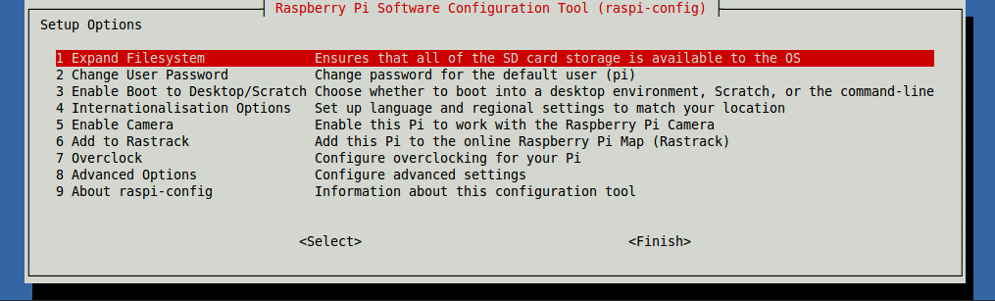
Figura 1 – Tela do raspi-config

- Update:
Digitar no terminal o comando:
update
- Download do editor de texto:
Digitar no terminal o comando:
apt-get install mc
- Ajuste da tela:
Para deixar a tela ajustada ao monitor, deve-se digitar no terminal:
cd /boot //entra no diretório /boot
mcedit config.txt //abre o arquivo para edição
Ao abrir o arquivo, descomentar a linha:
#disable_overscan=1 //tirando o caracter '#'.

- Habilitação das funções ll e la:
Digitar no terminal:
cd /root //entra no diretório /root
mcedit .bashrc //através do mcedit abre o arquivo .bashrc para edição

E no final do arquivo inserir:
alias ll='ls -l --color=auto' #insere o atalho do comando ll
alias la='ls -la --color=auto' #insere o atalho do comando la
export EDITOR=mcedit #configura mcedit como editor padrão
export HISTSIZE=1000 #configura o tamanho max. do history
export HISTFILESIZE=1000

- Retirar a necessidade de colocar o usuário e a senha na inicialização:
Digitar no terminal:
mcedit /etc/inittab
Dentro deste arquivo inserir abaixo da linha de #1:2345:respawn:/sbin... o seguinte comando:
#1:2345:respawn:/bin/login -f pi tty1 </dev/tty1 >/dev/tty1 2>&1
- Habilitar SPI:
Para habilitar a função SPI na raspberry, deve-se acessar as configurações através do commando raspi-config, com o menu aberto deve-se acessar a opção “Advanced Options”, onde a função SPI poderá ser habilitada.
Após esse processo, deve-se reiniciar a raspberry com o commando reboot.
Alguns pacotes foram instalados para o desenvolvimento do projeto, eles foram listados a seguir. Antes de começar as instalações deve-se “logar” como root novamente.

2.2.1 Pacote bcm2835
Digitar no terminal:
wget www.lt38c.hturbo.com/bcm2835-1.33.tar.gz -o /tmp/bcm2835.tar.gz
tar -zvxf bcm2835-1.33.tar.gz
cd bcm2835-1.33
./configure
make
make check
make install

Este pacote permite que se utilize os pinos da GPIO da raspberry.

2.2.2 Pacote mysqlclient:
Para instalar o mysqlclient, deve-se executar o seguinte comando no terminal:
apt-get install libmysqlclient-dev
Este pacote serve para habilitar as funções do banco de dados SQL em programas em C.

2.2.3 Pacote cmake
Para instalar o pacote do cmake, deve-se executar o seguinte commando no terminal:
apt-get install cmake
Este pacote sera utilizado na compilação do software.

2.3 CONCLUSÃO

Neste capítulo foram descritos todas as modificações que foram feitas para que o projeto funcione de maneira satisfatória.

CAPÍTULO 3

PROGRAMAS CONSTRUÍDOS OU ADAPTADOS

3.1 INTRODUÇÃO

Para o desenvolvimento do projeto proposto, utilizaram-se algumas ferramentas da linguagem C e mysql, assim como alguns códigos fornecidos pelo fabricante da placa utilizada para fazer a leitura das TAG’s.

3.2 PROGRAMA PRINCIPAL

O programa principal do projeto tem a função de fazer a leitura das TAG’s RFID e armazenar as seguintes informações em um banco de dados:
hw: que é a porta na qual o sistema esta operando;
tag: que é a identificação da TAG;
data e hora: que é a data e a hora em que a TAG foi lida;
status: que é uma verificação que será utilizada pelo programa de consulta.
Esse programa também deve atualizar a tabela watchdog, que é utilizada para fazer o controle do watchdog do sistema.
Os códigos modificados encontram-se anexados a esse tutorial na pasta “card_polling”. Para executar o software, deve-se seguir os seguintes passos:
- Copiar a pasta “card_polling” para a pasta de usuário da raspberry e executar os seguintes comandos no terminal:
cd /card_polling
cd build
cmake ../source
make
./card_polling

3.3 ESTRUTURA DO BANCO DE DADOS

Para que o projeto funcionasse da maneira proposta, uma base de dados foi criada para facilitar a manipulação dos dados. Essa base de dados foi criada com o auxílio da linguagem SQL, que é praticamente unanimidade nos sistemas de banco de dados atualmente.
As tabelas criadas foram as seguintes: “leituras”, “usuários” e “whatdog”. Os scripts utilizados para a criação dessas tabelas encontram-se anexados a esse tutorial na pasta “mysql”.

3.3.1 DESCRIÇÃO DAS TABELAS
TABELA LEITURAS
A tabela leituras foi utilizada para a criação de um log de acessos ao sistema, ou seja, cada vez que uma tag passa pelo leitor, alguns dados relacionados a ela são adicionados ao banco de dados, dentre eles a sua identificação e a hora/data de acesso.
TABELA USUÁRIOS
A tabela usuários foi utilizada para armazenar os dados de cada TAG, como os dados do usuário, e a questão de ele estar autorizado ou não a acessar a sala.
TABELA WATCHDOG
Essa tabela foi utilizada para fazer o monitoramento das softwares desenvolvidos. Para fazer esse monitoramento, cada software deve atualizar essa tabela constantemente, caso algum software pare de atualizar, a placa irá reiniciar para que volte a funcionar normalmente.

3.4 CONCLUSÃO

Com o programa rodando e o banco de dados criado, foi possível executar as propostas dessa parte do projeto.

CAPÍTULO 4

DESCRIÇÃO DO HARDWARE ADICIONAL NA GPIO

4.1 INTRODUÇÃO

Para a realização do projeto, um hardware adicional foi colocado na GPIO da raspberry. Esse hardware é a placa AN11480 da NXP Semicondutors. Essa placa é pode ler TAG’s RFID e também escrever alguns dados nela, porém essa função não foi utilizada no projeto.

4.2 Placa NXP EXPLORE-NFC (AN11480)

A placa utilizada pode ser observada na figura 2 e deve ser conectada a GPIO conforme a figura.
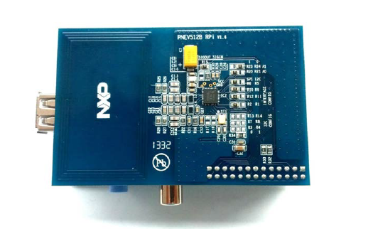
Figura 2 – Placa NXP EXPLORE-NFC (AN11480)
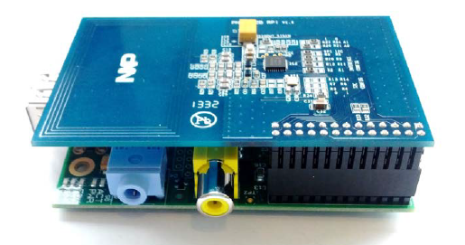
Figura 3 – Conexão correta da placa

4.4 CONCLUSÃO

A placa descrita neste capítulo foi extremamente importante para a realização do projeto, pois foi através dela que foram lidos os dados utilizados para se fazer as verificações necessárias para o funcionamento correto do projeto.

